侍☆マーボーDON

材料  （2人分） | 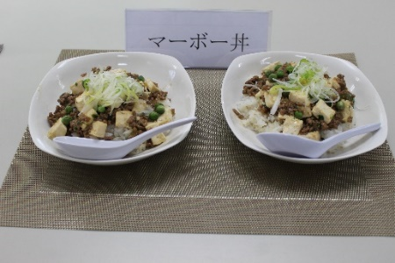  ・合いびき肉 80ｇ  ・豆腐 1/2丁  ・ニラ 2本  ・豆板醤 小さじ1/2  ・ガーリック侍（味噌）大1  ・ガァリック娘 大1  ・ごはん 2人分  ・甘酢ショウガ 20ｇ  ・ガーリック侍（ゴマ）適宜  （調味料A）  ・中華スープ 150cc  ・醤油 大1  ・酒 大1/2  ・砂糖 小1  （飾り付け）  ・片栗粉 大1 ・白髪ねぎ  ・水 大2 ・糸唐辛子
調理方法 | ① 豆腐は2ｃｍ角に切り、茹でて水切りをする。ニラは1cm弱の幅に切っておく。水溶き片栗粉を作っておく。  ② 深鍋にガァリック娘を入れて温まってきたら、豆板醤とガーリック侍（味噌）ひき肉を入れて炒める。  ③ ②の中にAの合わせた調味料を入れてひと煮立ちしたら、豆腐とニラをいれて、さらに炒める。豆腐が煮えたら火を止める。  ④ 炊きあがったご飯をボールにいれて、甘酢しょうがのみじん切りとガーリック侍のゴマをご飯と混ぜる。  ⑤ ④の上に③をかける
コメント | ☆ごはんとしっかり混ぜてから食べてください。

